**Drupal Portfolio**

### Deliverables:

**1: 2 menus**

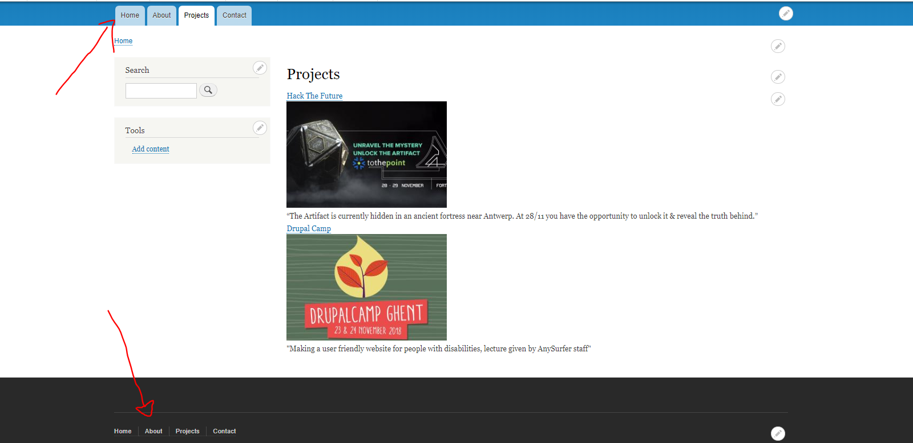

**2: contact form**

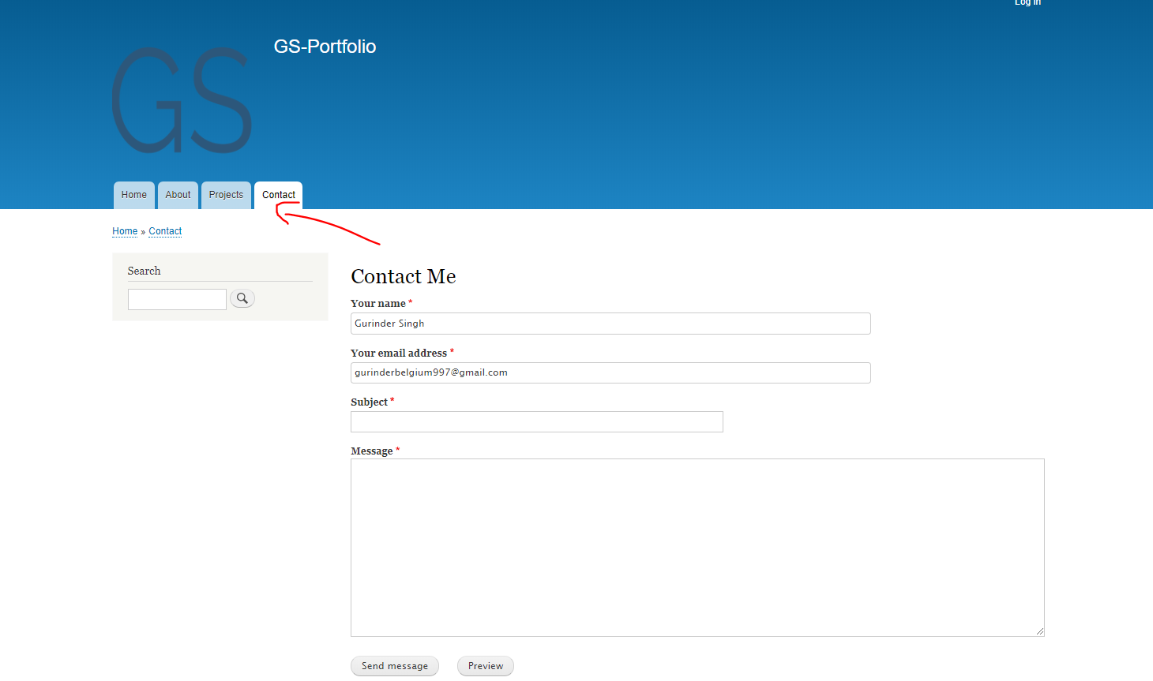

**3: Sidebar**

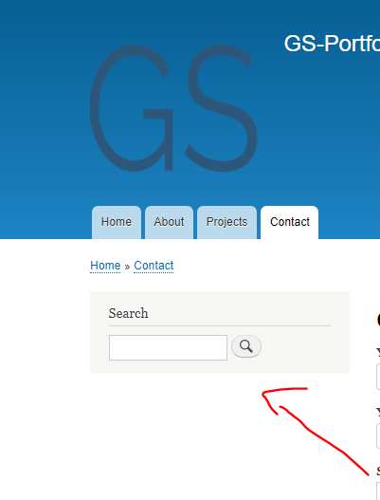

**4: Custom content type**

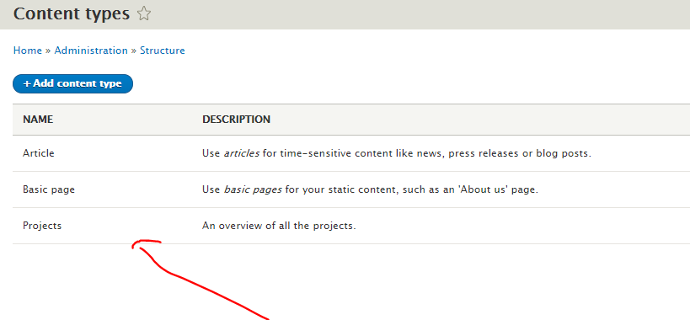

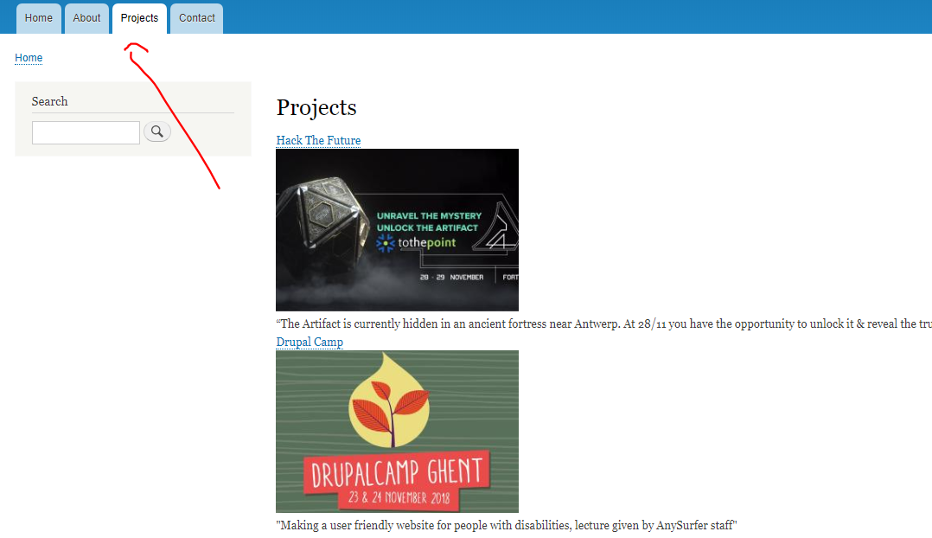

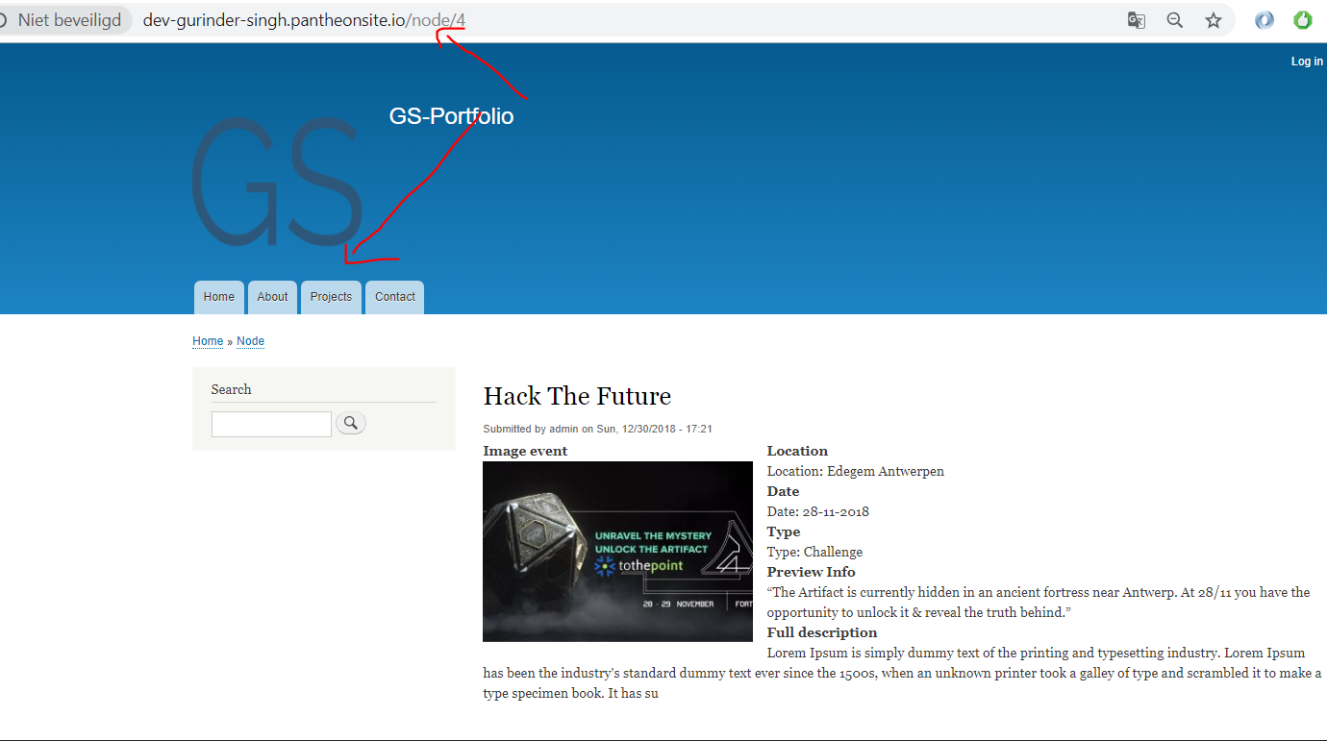

## Reflection + TimeSheet:

**Opzoek werk:**

Ik heb wel goeie tutorials online gevonden die uitleggen hoe je een drupal site kan configureren. Ik was wel verbaasd dat er nog redelijk wat informatie te vinden was rond drupal. Ik heb gewoon de standaard theme gebruikt van drupal “bartik 8.6.4”.

**Drupal vs Wordpress:**

Het maken van een wordpress site nam veel meer tijd in beslag, vergelijken met drupal site. Bij wordpress was er natuurlijk ook meer werk, je moest je eigen theme maken ( php files, css,…).

Moest ik ooit een CMS kiezen voor om een website te maken in de toekomst, ik zou voor wordpress kiezen. Er zijn veel meer resources en andere hulpmiddelen bij wordpress die het maken van een website vergemakkelijken, vergelijken met drupal.